En los siguientes desafíos diseñar el algoritmo en seudocódigo usando la herramienta PSeInt.

1. Escribir un programa que imprima una letra B con asteriscos, de la siguiente manera:

\*\*\*\*\*

\* \*

\* \*

\* \*

\*\*\*\*\*

\* \*

\* \*

\* \*

\*\*\*\*\*

1. Escribir un programa que lea un entero, lo multiplique por dos y a continuación lo escriba en pantalla.
2. Escribir sentencias de asignación que permitan intercambiar los valores de dos variables
3. Escribir un programa que lea dos enteros en las variables x y y, y a continuación obtenga los valores de: 1. x / y, 2. x % y; después, ejecutar el programa varias veces con diferentes pares de enteros como entrada.
4. Escribir un programa que solicite ingresar longitud y anchura de una habitación; hecho esto, visualice su superficie con esos datos.
5. Este sistema de ecuaciones lineales

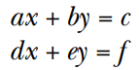

se puede resolver con las siguientes fórmulas:

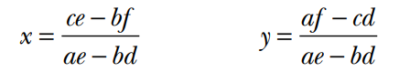

Diseñar un programa que lea dos conjuntos de coeficientes (a, b, y c ; d, e y f) y visualice los valores de x y y.

1. Escribir un programa para convertir una medida dada en pies a sus equivalentes en a) yardas, b) pulgadas, c) centímetros y d) metros (1 pie = 12 pulgadas, 1 yarda = 3 pies, 1 pulgada = 2.54 cm, 1 m = 100 cm). Después, ingresar el número de pies e imprimir el número de yardas, pies, pulgadas, centímetros y metros.
2. Teniendo como datos de entrada el radio y la altura de un cilindro, calcular su área lateral y volumen.
3. Escribir un programa en el que se introduzca como dato de entrada la longitud del perímetro de un terreno, expresada con tres números enteros que representen hectómetros, decámetros y metros, respectivamente; escribir la longitud en decímetros con un rótulo representativo.
4. Escribir un programa para obtener la hipotenusa y los ángulos agudos de un triángulo rectángulo a partir de las longitudes de los catetos.
5. La fuerza de atracción entre dos masas, m1 y m2, separadas por una distancia d, está dada por la fórmula:

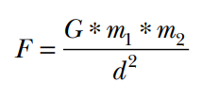

donde G es la constante de gravitación universal G = 6.673 × 10–8 cm3/g ∙ seg2.

Escribir un programa que solicite la masa de dos cuerpos y la distancia entre ellos

para obtener su fuerza gravitacional. La salida debe ser en dinas; un dina es igual a g ·

cm/seg2.

1. Escribir un programa que imprima la tabla de verdad del AND. Debe usar el operador AND.

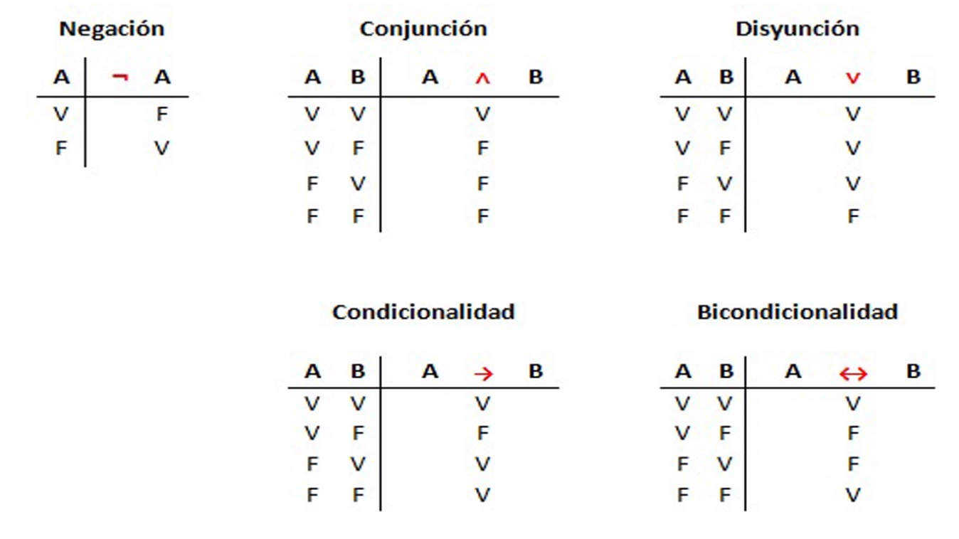

1. Escribir un programa que imprima la tabla de verdad del OR. Debe usar el operador OR.



1. Escribir un programa que imprima la tabla de verdad del NOT. Debe usar el operador NOT.

